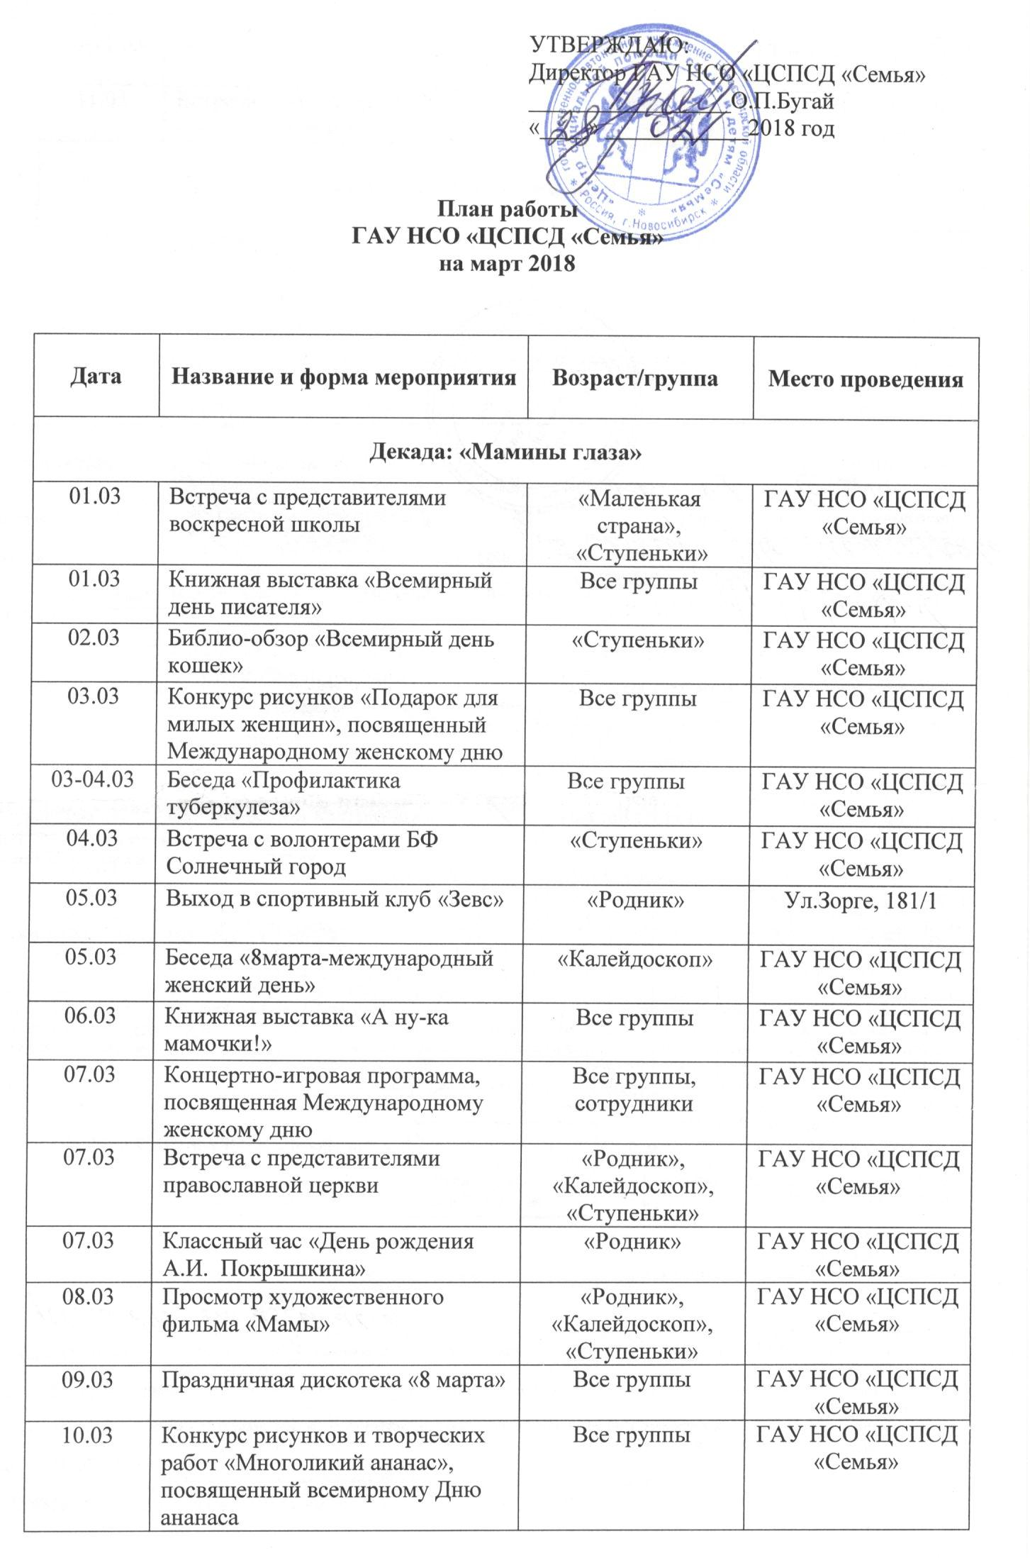
10-11.03 | Беседа «О вреде курения» | Все группы | ГАУ НСО «ЦСПСД «Семья»
11.03 | Встреча с волонтерами БФ Солнечный город | «Ступеньки» | ГАУ НСО «ЦСПСД «Семья»
Декада: «Земля – наш общий дом»

12.03 | Тренинг по личностному росту  Клуб Пламя | Старший школьный возраст | ГАУ НСО «ЦСПСД «Семья
12.03 | Выход в спортивный клуб «Зевс» | «Родник» | Ул.Зорге, 181/1
12.03 | Обзор «Я тоже был маленьким» (13 марта-110 лет со д. р Михалкова) | «Калейдоскоп» | ГАУ НСО «ЦСПСД «Семья
13.03 | Посещение Музея Солнца  Воспитанники узнают легенды разных народов о солнце | «Родник»  «Ступеньки» | Красный проспект 165/1
13.03 | Книжная выставка «День православной книги» | Все группы | ГАУ НСО «ЦСПСД «Семья»
14.03 | Выход в спортивный клуб «Зевс» | «Ступеньки» | Ул.Зорге, 181/1
14.03 | Информационный урок «Из истории древнерусской книжности-презентация» | «Родник» | ГАУ НСО «ЦСПСД «Семья»
15.03 | Настольные игры  Клуб Авангард | «Ступеньки», «Калейдоскоп» | Зорге 42
16.03 | Веселая интеллектуальная игра «Тайна одной кастрюли» | «Родник»,  «Калейдоскоп», «Ступеньки» | ГАУ НСО «ЦСПСД «Семья»
16.03 | Обзор «Международный день Земли» | «Калейдоскоп» | ГАУ НСО «ЦСПСД «Семья»
17.03 | Конкурс рисунков «Земля – наш общий дом», посвященный всемирному часу Земли | Все группы | ГАУ НСО «ЦСПСД «Семья»
17-18.03 | Беседа «О вреде алкоголя» | Все группы | ГАУ НСО «ЦСПСД «Семья»
18.03 | Встреча с волонтерами БФ Солнечный город | «Маленькая страна» | ГАУ НСО «ЦСПСД «Семья»
19.03 | Выход в спортивный клуб «Зевс» | «Родник» | Ул.Зорге, 181/1
19.03 | Мастер-класс «Реставрация книг» | «Ступеньки» | ГАУ НСО «ЦСПСД «Семья»
Декада: «Мой друг-театр»

21.03 | Встреча с представителями православной церкви | «Родник»,  «Калейдоскоп», «Ступеньки» | ГАУ НСО «ЦСПСД «Семья»
21.03 | Классный час «Повесть о настоящем человеке» (17.03-110 лет со д. р. Б. Полевого) | «Родник» | ГАУ НСО «ЦСПСД «Семья»
21.03 | Выход в спортивный клуб «Зевс» | «Ступеньки» | Ул.Зорге, 181/1
23.03 | Библио-обзор «Сказки сибирских писателей» | «Калейдоскоп» | Библиотека им. А.С. Макаренко
24.03 | Конкурс рисунков и творческих работ «Мой друг - театр», посвященный всемирному Дню театра | Все группы | ГАУ НСО «ЦСПСД «Семья»
24-25.03 | Беседа «Профилактика вирусного гепатита» | Все группы | ГАУ НСО «ЦСПСД «Семья»
25.03 | Встреча с волонтерами БФ Солнечный город | «Калейдоскоп» | ГАУ НСО «ЦСПСД «Семья»
26.03 | Выход в спортивный клуб «Зевс» | «Родник» | Ул.Зорге, 181/1
26.03 | Книжная выставка «Неделя детской книги» | Все группы | ГАУ НСО «ЦСПСД «Семья»
27.03 | Конкурс актерского мастерства, посвященный всемирному дню театра | Все группы | ГАУ НСО «ЦСПСД «Семья»
28.03 | Выход в спортивный клуб «Зевс» | «Ступеньки» | Ул.Зорге, 181/1
28.03 | Куклы выходят на сцену» (к 85-летию Областного театра кукол, неделя детской книги) | «Ступеньки» | Библиотека им. А.С. Макаренко
30.03 | Книжная выставка «Международный день птиц» | Все группы | ГАУ НСО «ЦСПСД «Семья»
31.03 | Конкурс рисунков и творческих работ «Первые подснежники» | Все группы | ГАУ НСО «ЦСПСД «Семья»

